Installationsguide – Horizon View Client via MEB network
För att använda din VDI desktop krävs det att du laddar ned en klient kallad “VMware Horizon View Client”. Om du sitter på MEBs nätverk så hittar du den under ”Software Center”.
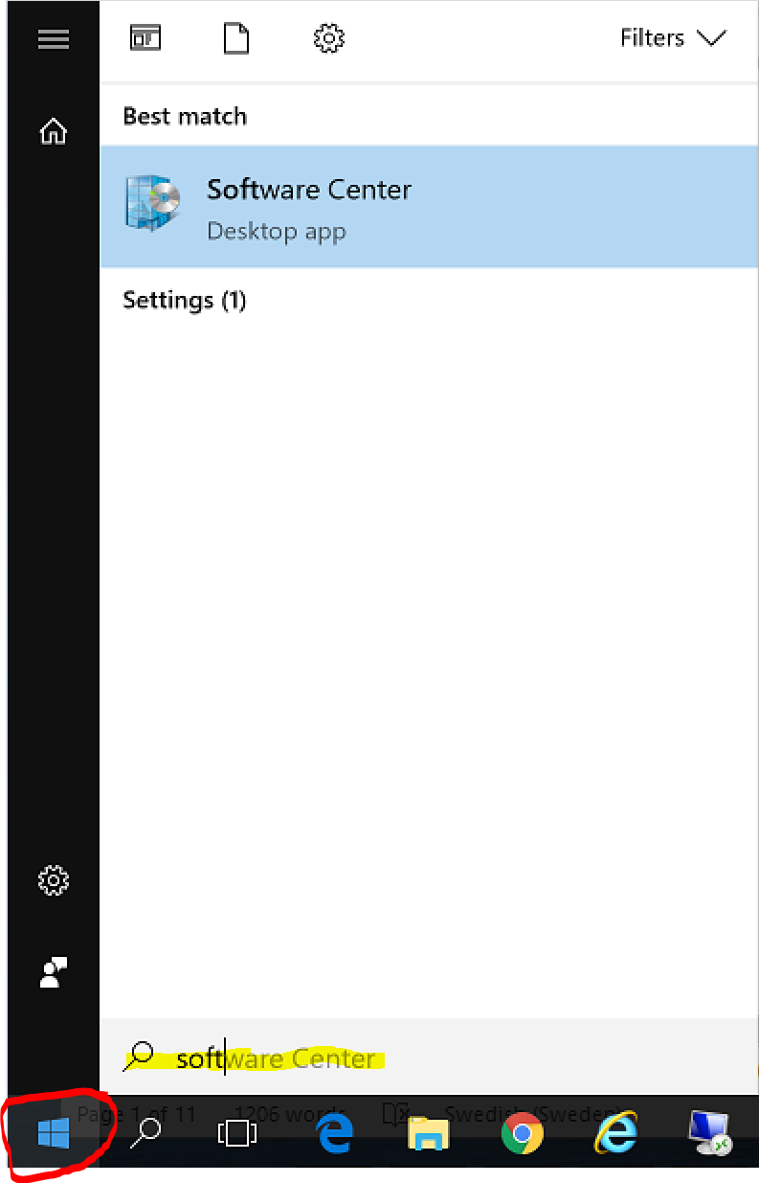
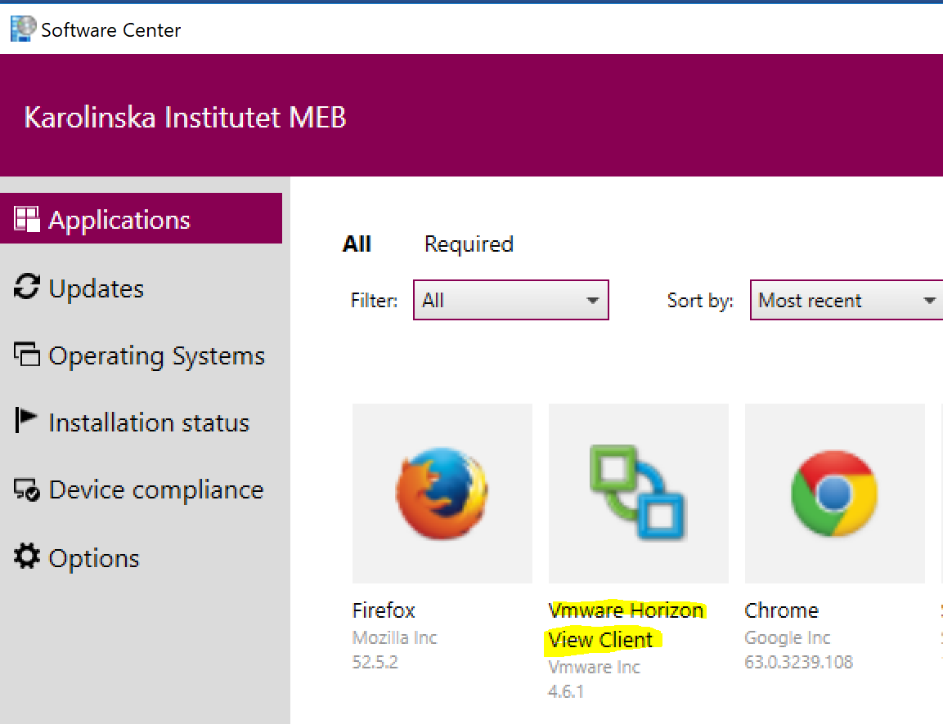

Starta & använd Horizon Client
Efter installation hittar du Horizon Clienten under program menyn eller genom att skriva horizon i sökrutan i vänstra hörnet.
När VMware Horizon Client startats är det första du ser en molnikon med namnet “svalin.meb.ki.se”. Klicka på denna ikon för att påbörja inloggningen.
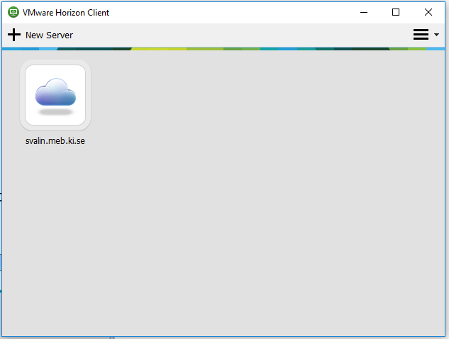
En inloggningsruta bör nu synas. I denna ruta ska du logga in med ditt vanliga MEB-ID (kontot du använder för att logga in på en windowsmaskin här på MEB)
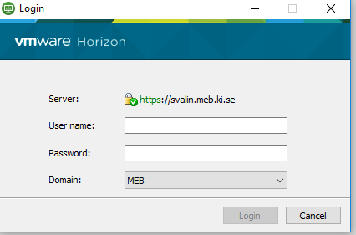
Nu när du är inloggad på svalin kan du se ”poolen” du fått tilldelad. Detta är lätt förklarat ”mallen” för hur din virtuella dator skapas.
Allt du behöver göra sedan när du skall logga in är att dubbelklicka på poolen, så startar din VDI desktop upp!
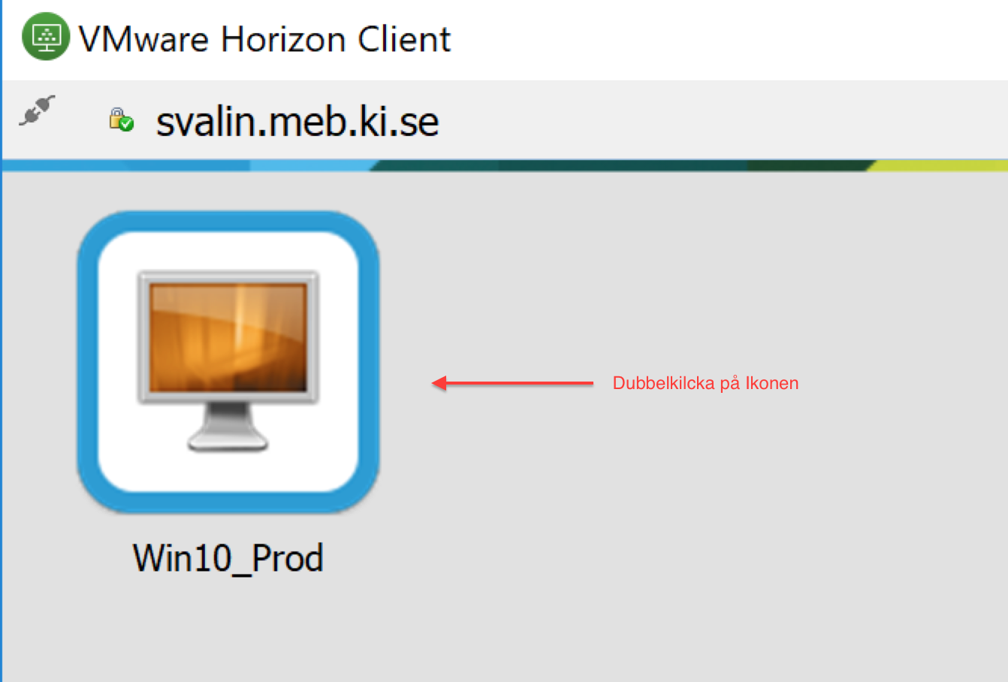
Vid problem efter att du klickat på Windows 10-knappen, högerklicka på den istället och se till så att PCoIP är valt som default innan du dubbelklickar på den igen.

Olika alternativ för att logga av din VDI
Det finns just nu två olika sätt att logga ut på i VDI miljön.
Det första alternativet är att använda sig utav ”disconnect and logoff”-knappen som du finner under ”options”-menyn. Detta fungerar på samma sätt som när du trycker på ”shutdown” i din windowsmaskin, dvs. den loggar ut dig från VDI maskinen och stänger av den.
Det andra alternativet är att stänga ned VDI-klienten genom att kryssa rutan. Detta är till för att hålla sessionen levande, om du vill återuppta den senare/från en annan dator. Exempelvis om du startar en SAS/Stata-analys i din VDI här på MEB och vill se hur långt den gått när du kommer hem.
Det är alltid rekommenderat att köra “disconnect and logoff”-knappen när du inte BEHÖVER ha någonting körandes. Detta är både för din och vår skull.
Har ni en session ”disconnect:ad” längre än 3 dagar (utan att logga in igen där emellan) kommer ni automatiskt att bli utloggade och får logga in i en ny session nästa gång ni ska in i VDI:n. Detta eftersom vi sparar resurser när den är avstängd, och du får en snabbare VDI maskin om du regelbundet ser till att stänga av den. Det förenklar även underhållet för oss på IT samt att kunna hålla nere antalet upptagna VDI maskiner nu när antalet användare har ökat rejält.
När du är inne i VDI:n finns en ”list” med div verktyg i övrekanten på Horizon klienten. Så för att logga ut från din VDI session så klickar du på Option ”Dissconnect and Log Off”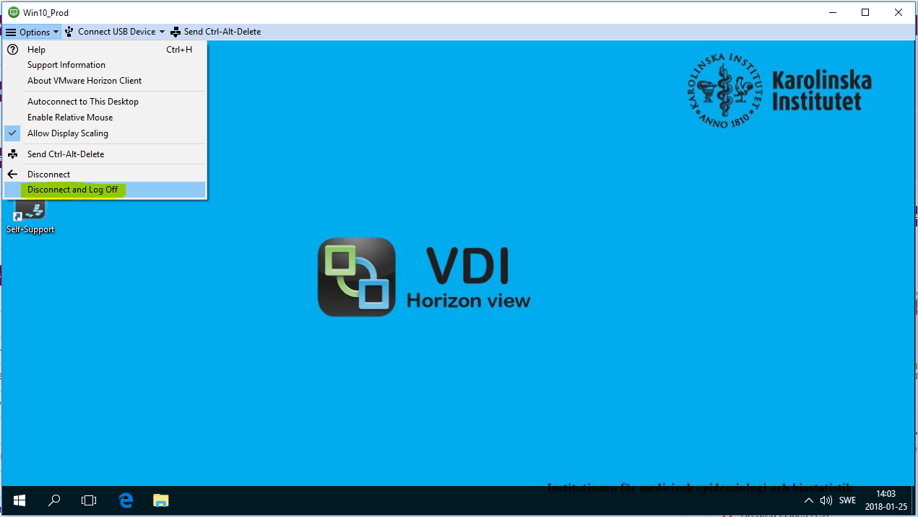

Se till att du alltid sparar ditt arbete (på P: eller Z :) regelbundet när du arbetar i VDI.
Du får tillgång till din Z: (homefolder) på din andra inloggning till ditt VDI-konto.

